医薬品には 相互作用 があるんだよ！

ドラッグレター（２０２６年 １月号）
2年生

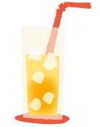
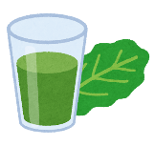
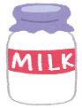
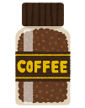
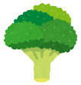

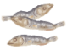
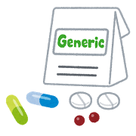
医薬品は一緒に使用・摂取する 他の医薬品 や 飲食物 の影響を受けることが
あり、これを 相互作用 と言います。相互作用により、医薬品の効果が強くなる
（副作用が現れやすくなる）、弱くなる（病気が治りにくくなる）ので要注意です！

グレープフルーツ
ジュース
など
青汁
牛乳
コーヒー
納豆
チーズ
小魚

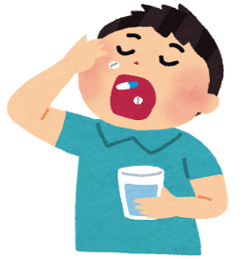
医薬品と医薬品の
相互作用

医薬品

医薬品と飲み物の
相互作用
医薬品と食べ物の
相互作用
医薬品

緑黄色野菜
（ビタミンKを多く含む食材）



（カルシウムを多く含む食材）
など

医師や薬剤師などからの説明をよく聞く、説明文書をきちんと読む
ことで 相互作用 が起こるのを避けることができます。

健康やお薬などについて、気になることがある方は、相談薬局・出張相談会で薬剤師に気軽にお尋ねください。

作成・発行元

《 －出張相談会－ 保健室に学校薬剤師が来ます 》
ドラッグレターの内容、医薬品や健康、薬物乱用など
について、相談・聞きたいことがある人は保健室まで！
●月●日（●） ●時●分 ～ ●時●分

